Witam Serdecznie,

Mamy zaszczyt zaprosić na **XXXIV Spotkanie** **Świętokrzyskiego Klubu Trenerów Zarządzania MATRIK**, które odbędzie się

w**czwartek  24.05.2018** godz. 17:30-20:30 w **Hotelu IBIS** w Kielcach **ul. Warszawska 19**

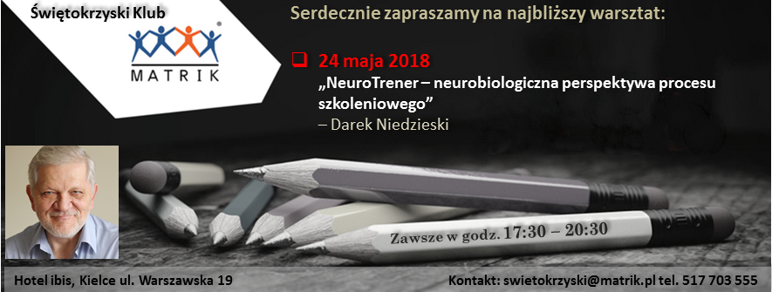

Uwaga, uwaga!  
Już 24.05 w Kielcach gościć będziemy Darka Niedzieskigo, specjalistę od "mózgu".

Celem warsztatu, którego organizatorem jest Świętokrzyski Klub Matrik, jest zapoznanie uczestników z aktualnymi odkryciami wiedzy o mózgu, które w bezpośredni sposób wpływają na efektywność przeprowadzanych przez trenerów szkoleń osób dorosłych, jak i wpływają na skuteczność procesu zarządzania.

W czasie warsztatów uczestnicy poznają model UZEC, będący neurobiologiczną podstawą procesu szkoleniowego, który opisuje, czym powinien się charakteryzować skuteczny proces szkoleniowy. Duży nacisk będzie położony na poznanie i nauczenie praktycznego stosowania niezwykle przydatnego dla każdego trenera, menedżera, lidera narzędzia, jakim jest model Potrzeb Społecznych P-BRAIN.

Elementy warsztatu:  
1. Neuroplastyczność mózgu jako baza każdego procesu rozwojowego i jak trener może to wykorzystać,   
2. Model UZEC (uwaga, zasoby, emocje, częstotliwość) jako neurobiologiczna podstawa procesu szkoleniowego,  
3. Model Potrzeb Społecznych Mózgu P-BRAIN i jego wykorzystanie w zarządzaniu pracownikami.

Na warsztat szczególnie zapraszamy:  
• Praktyków HR, pracowników działów personalnych   
• Osoby zainteresowane problematyką zarządzania w firmach  
• Trenerów i konsultantów zarządzania   
• Coachów, mentorów   
• Menedżerów i liderów

Korzyści z udziału w warsztacie:  
• Poznanie neurobiologicznej perspektywy procesu szkoleniowego  
• Odpowiedź na pytanie, jak wygląda optymalny proces nauki dla mózgu   
• Budowa świadomości, dlaczego potrzeby społeczne są kluczem do efektywności procesu zarządzania  
• Poznanie, jak trener i lider mogą wpływać na motywację i efektywność pracowników/uczestników

Osoba trenera  
Dariusz Niedzieski, coach, trener biznesu, konsultant, akredytowany na poziomie PCC członek International Coach Federation, członek NeuroLeadership Institute z siedzibą w USA.

Przeprowadził ponad 1200 godzin sesji coachingowych, głównie z zakresu rozwoju biznesu, dla wysokiego i średniego szczebla zarządzania. Wykładowca coachingu menedżerskiego i biznesowego na uniwersytach I szkołach wyższych w Warszawie, Krakowie, Olsztynie, Poznaniu i Kielcach. Posiada ponad 30-letnie doświadczenie biznesowe z zakresu zarządzania, zarówno firmami z obszaru SMB, jak i dużymi korporacjami międzynarodowymi.

Specjalizuje się w pracy z młodymi liderami, otwartymi na zmiany szefami firm oraz firmami w okresie transformacji. W swojej pracy wykorzystuje metodologię szkoły coachingowej Erickson College, poszerzoną o zastosowanie w coachingu odkryć neurobiologii oraz zastosowanie ustawień systemowych w coachingu.

Wielki zwolennik wykorzystywania odkryć nauki o mózgu w coachingu, szkoleniach I mentoringu. Wydawca książek z zakresu coaching i neurobiologii w obszarze zarządzania. Właściciel i założyciel Co&Me Firma doradcza oraz Co&Me Publishing.

info :

<http://competit.pl/w/1607/>

**UWAGA - ZAPISY :**[**http://competit.pl/zgloszenie/1607/**](http://competit.pl/zgloszenie/1607/)

**Zapraszamy Sławomir Młynarczyk Koordynator, Agnieszka Pakuła i Grzegorz Dobek Współkoordynatorzy**

Sławomir Młynarczyk

trener sprzedaży, coach, opiekun zarządzający

tel: 517-703-555

[slawek@kompetencjesprzedazowe.pl](mailto:slawek@kompetencjesprzedazowe.pl)

[www.kompetencjesprzedazowe.pl](http://www.kompetencjesprzedazowe.pl/)